**PERÍODO ACADÉMICO: 2021-B**

**ASIGNATURA: Aplicaciones Móviles**

**PROFESOR: Ing. Eguez Vicente**

**TIPO DE INSTRUMENTO: Proyecto**

**FECHA DE ENTREGA: 18 de enero del 2022**

**INTEGRANTES:**

**Pila José**

**TEMA: Diseño de Sistema de Préstamo de Libros para Bibliotecas**



1. **Definición del proyecto**

El sistema de Bibliotecas de la EPN requiere de establecer una aplicación móvil para establecer un sistema de registro de solicitudes de préstamo de Libros a cualquiera de las bibliotecas que se encuentre en la universidad con la finalidad de reducir el tiempo requerido para realizar el proceso de préstamo del libro.

Dentro de la aplicación no es obligatorio un inicio de sesión para poder acceder al aplicativo ya que esta información es pública y se encuentra almacenada en una base de datos para varias aplicaciones.

En caso de querer solicitar un libro el usuario obligatoriamente deberá registrarse para poder solicitar el libro. En este apartado se solicitará al usuario la siguiente información:

* Nombres y apellidos: Sera una sola cadena de String en donde se validará que todos los caracteres sean alfabéticos o espacios en blanco y que al menos contenga 3 espacios que corresponderán a los espacios necesarios para escribir el nombre
* Dirección de domicilio: Sera una cadena de String en donde se validará que no este vacío y se ha establecido un valor mínimo de caracteres correspondientes a 12 ya que se requiere una dirección exacta del domicilio del usuario que va a realizar el préstamo.
* Teléfono: Será una cadena de String en donde se validarán que sean caracteres numéricos y que no se encuentre vacío y que sean 9 o 12 caracteres dependiendo si es un número telefónico o numero celular.
* Edad: Sera un valor Int en donde se establece que la edad mínima requerida es de 18 años no posee un valor máximo

Además, se ha considerado que también puede acceder al sistema usuarios administrativos pertenecientes a cada una de las bibliotecas en donde se puede agregar nuevos libros para las respectivas bibliotecas.

En este caso se deberá verificar que la Biblioteca se encuentre registrada previamente y luego se procede a ingresar los valores respectivos.

1. **Casos de Uso**
   1. **Historia de Usuario:** Ingreso de un nuevo Usuario en el sistema.

Como usuario deseo ingresar al sistema para poder acceder a solicitar el préstamo para un libro nuevo

Prioridad: Alta

* + 1. **Criterio de aceptación**: Registro de usuario incorrecto
       1. **Escenario 1:**  El usuario ingresa valores numéricos en el nombre
          - Dado que el usuario ingresa por primera vez al sistema
          - El usuario accede a la opción Registrar nuevo Usuario.
          - El usuario ingresa una cadena String en el apartado de nombre el cual es la siguiente “Jose Al3jandro”
          - El usuario intenta presionar el botón Registrar
          - Se notifica al usuario que no se puede ingresar caracteres numéricos en el nombre.
       2. **Escenario 2:** El usuario ingresa el campo dirección en blanco
          - El usuario accede a la opción Registrar nuevo Usuario.
          - El usuario ingresa una cadena String en el apartado nombre el cuál es el siguiente “Jose Alejandro Pila Vizuete”
          - El usuario no ingresa ningún valor en el apartado dirección.
          - El usuario intenta seleccionar el botón Registrar
          - Se notifica al usuario que no se puede dejar un espacio en blanco en el apartado Dirección
       3. **Escenario 3:** El usuario ingresa un valor no permitido en el campo dirección.
          - El usuario accede a la opción Registrar nuevo Usuario.
          - El usuario ingresa una cadena String en el apartado nombre el cuál es el siguiente “Jose Alejandro Pila Vizuete”
          - El usuario ingresa la cadena “Quito” en el apartado Dirección.
          - El usuario intenta seleccionar el botón Registrar.
          - Se notifica al usuario que debe ingresar la dirección exacta de su residencia.
       4. **Escenario 4:** El usuario ingresa una edad inferior a 18
          - El usuario accede a la opción Registrar nuevo Usuario.
          - El usuario ingresa una cadena String en el apartado nombre el cuál es el siguiente “Jose Alejandro Pila Vizuete”
          - El usuario ingresa la cadena “Quito Av.Simón Bolivar Sector San Jose de Monjas” en el apartado Dirección.
          - El usuario ingresa en el apartado de Edad el valor 17
          - Se notifica al usuario que la edad permitida para poder realizar un préstamo de libros es de 18 años
    2. **Caso de aceptación:** El usuario se registra correctamente en el sistema
       1. **Escenario 1:**
          - El usuario accede a la opción Registrar nuevo Usuario.
          - El usuario ingresa una cadena String en el apartado nombre el cuál es el siguiente “Jose Alejandro Pila Vizuete”
          - El usuario ingresa la cadena “Quito Av.Simón Bolivar Sector San Jose de Monjas” en el apartado Dirección.
          - El usuario ingresa en el apartado de Edad el valor 18
          - El sistema le notifica al usuario que se ha registrado correctamente y que puede realizar cualquiera de las acciones con los libros.
  1. **Historia de Usuario:** Registro de un nuevo libro

Yo como administrador del sistema deseo poder crear un nuevo registro correspondiente a un libro para poder establecer un préstamo posterior.

Prioridad: Alta

* + 1. **Criterio de usuario:** Registro incorrecto del Libro.
       1. **Escenario 1:** El usuario ingresa erróneamente el nombre del Libro
          - El usuario accede a la opción registrar Libro
          - El usuario ingresa en el campo Nombre Libro el valor “__Historia del Ecuador”
          - El usuario presiona el botón Registrar
          - El sistema notifica al usuario que el nombre del libro ingresado es incorrecto.
       2. **Escenario 2:** El usuario ingresa el nombre del autor incorrectamente
          - El usuario accede a la opción ingresar Libro.
          - El usuario ingresa en el campo Nombre Libro el valor “Historia del Ecuador”.
          - El usuario ingresa en el campo Autor Libro el valor “232312_Daniel”
          - El usuario presiona el botón Registrar
          - El sistema notifica al usuario que el nombre del autor ingresado es incorrecto.
       3. **Escenario 3:** El usuario ingresa la edición del libro de forma incorrecta:
          - El usuario accede a la opción ingresar Libro.
          - El usuario ingresa en el campo Nombre Libro el valor “Historia del Ecuador”.
          - El usuario ingresa en el campo Autor Libro el valor “Daniel Verdesoto”
          - El usuario ingresa en el campo Edición el valor “0”
          - El usuario presiona el botón Registrar
          - El sistema notifica el valor ingresado en el campo edición es incorrecto.
    2. **Criterio de Usuario:** Registro de libro correctamente
       1. **Escenario 1:** Se ingresa correctamente todos los campos
          - El usuario accede a la opción ingresar Libro.
          - El usuario ingresa en el campo Nombre Libro el valor “Historia del Ecuador”.
          - El usuario ingresa en el campo Autor Libro el valor “Daniel Verdesoto”
          - El usuario ingresa en el campo Edición el valor “1”
          - Se selecciona la opción si en el campo disponibilidad
          - El usuario presiona el botón Registrar
          - El sistema notifica al usuario que se ha registrado el libro correctamente
  1. **Historia de Usuario:** Proceso de solicitud de préstamo del Libro

Yo como usuario registrado del sistema deseo realizar la solicitud de un libro que ya se encuentra en el sistema.

* + 1. **Criterio de Usuario:** Se realiza el proceso de solicitud de forma incorrecta.
       1. **Escenario 1:** El usuario no selecciona una biblioteca del listado
          - El usuario selecciona la opción solicitar Libro.
          - El usuario no selecciona ninguna opción del listado de bibliotecas registradas y que se muestra en la pantalla.
          - El usuario intenta presionar el botón Solicitar.
          - El sistema notificará al usuario que no se ha seleccionado una Biblioteca para realizar la búsqueda del libro
       2. **Escenario 2:** El usuario no selecciono un libro del listado.
          - El usuario selecciona la opción solicitar Libro.
          - El usuario selección la opción “Biblioteca EPN” del listado de Bibliotecas existentes.
          - El usuario no selecciono ninguna opción del listado de Libros registrados y que se muestran en la pantalla.
          - El usuario intenta presionar el botón Solicitar.
          - El sistema notificará al usuario que no se ha seleccionado una Libro para realiza el proceso de solicitud
    2. **Criterio de Usuario:** Se realiza el proceso de solicitud de forma correcta.
       1. **Escenario 1:** El usuario logra seleccionar todos los valores correctamente
          - El usuario selecciona la opción solicitar Libro.
          - El usuario selecciona la opción “Biblioteca EPN” del listado de Bibliotecas existentes.
          - El usuario selecciona la opción “Internetworking” del listado de Libros registrados y que se muestran en la pantalla.
          - El usuario intenta presionar el botón Solicitar.
          - El sistema le mostrará al usuario una ventana de confirmación

1. **Base de datos**

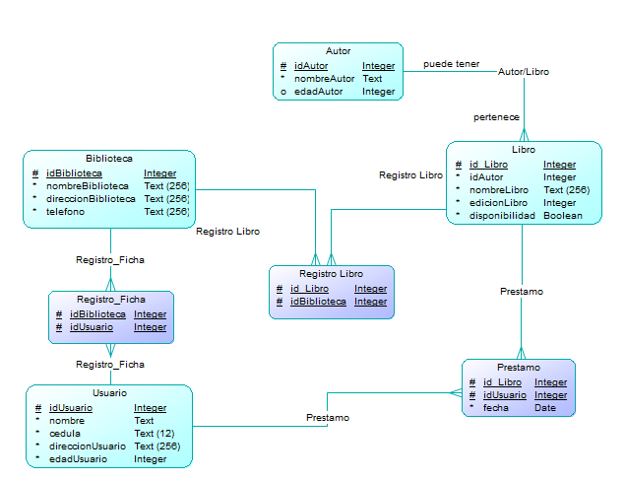

1. **Mockups**

Se encuentra en la siguiente dirección: <https://ninjamock.com/s/C4J1MJx>